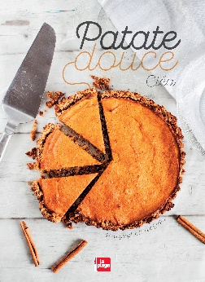**Patate douce**

**Clea**

La Plage

9782842215484

72 pages

9,95 euros

Date de parution : 07/09/2017

*02 septembre 2017*

Ancêtre de la pomme de terre, originaire d’Amérique du Sud mais désormais cultivée en France, la patate douce (plus de 500 variétés) est tendance dans l’alimentation d’aujourd’hui et permet de satisfaire à la fois les envies salées et sucrées.

Peu calorique, bien moins exigeante à cultiver que les céréales, locale, si on la consomme entre septembre et mars, elle est un ingrédient *durable* qui possède de nombreuses qualités, idéalement recommandé pour les intestins sensibles.

Riche en amidon, en vitamines A et B6, en minéraux (manganèse, cuivre), on la dit protectrice du foie. Elle joue un rôle anti-inflammatoire, et grâce à ses pigments (anthocyanines), sa consommation a une action sur l’amélioration de l’acuité visuelle, de la mémoire ; surtout si vous ne l’épluchez pas !

Aussi, n’attendez plus ! Remplacez-là autant que vous en avez envie à la pomme de terre. Préférez la cuisson vapeur ou à l’étouffée plutôt qu’au four (elle sera plus sèche) et suivez ce petit guide culinaire, il fournit un ensemble de recettes du petit-déjeuner à l’en-cas, en passant par le plat principal et les douceurs sucrées.

Et comme toujours, avec la blogueuse Clea, les recettes sont joliment illustrées, simples à suivre et faciles à réaliser. Toujours innovantes.

De plus, la jeune femme a l’art de revisiter des recettes incontournables en créant la surprise et de nouvelles saveurs originales et délicieuses (comme l’houmous, le pain doux, les frites, les brownies, la tarte au chocolat, etc. tous préparés avec de la patate douce).

Au total, une trentaine de recettes végétariennes pour *se régaler sans culpabiliser*!

Et pour approfondir : <http://www.cleacuisine.fr/>

Cécile Pellerin

**Patate douce, Clea,** La Plage **,**9782842215484

Cuisine France

Voir aussi du même auteur